ŽUPANIJA: BRODSKO-POSAVSKA

2. IZMJENE I DOPUNE
PROGRAMA RASPOLAGANJA POLJOPRIVREDNIM ZEMLJIŠTEM U VLASNIŠTVU REPUBLIKE HRVATSKE
ZA OPĆINU OPRISAVCI

Srpanj 2026. god.
SADRŽAJ 2. IZMJENA I DOPUNA PROGRAMA

1. Ukupna površina poljoprivrednog zemljišta u vlasništvu države na području Općine Oprisavci iznosi: 911,0307 ha

2. Podaci o raspolaganju do donošenja Programa
T-1 Prikaz raspolaganja – do donošenja Programa po svim oblicima – površina u ha
R.  br. | OBLIK RASPOLAGANJA  (skraćeni naziv iz ugovora) | Ukupan broj  ugovora | Ukupna površina po ugovorima
1. | zakup – istekao ugovor o privremenom korištenju | 68 | 619,0043 ha

3. Sumarni pregled površina poljoprivrednog zemljišta u vlasništvu države prema oblicima raspolaganja
T-2 Prikaz ukupnih površina po oblicima raspolaganja
OBLIK  RASPOLAGANJA | Površina  u ha | NAPOMENA  (minirano, višegodišnji nasadi i sustavi odvodnje i navodnjavanja)
površine određene za povrat | 19,9823 | 19,9823 ha planirano navodnjavanje
površine određene za prodaju  – jednokratno, maksimalno do 25 % | 101,4959 | 86,0140 ha planirano navodnjavanje
površine određene za zakup | 786,8003 | 581,1242 ha planirano navodnjavanje (dijelom postojeće)
površine određene za zakup ribnjaka | - | -
površine određene za zakup zajedničkih pašnjaka | - | -
površine određene za ostale namjene  – jednokratno, maksimalno do 5 % | 2,7522 | 1,4897 ha planirano navodnjavanje

NAPOMENA/OBRAZLOŽENJE (određene specifičnosti za područje jedinice lokalne samouprave):
Razrada 2. Izmjena i dopuna Programa raspolaganja poljoprivrednim zemljištem u vlasništvu Republike Hrvatske za Općinu Oprisavci u odnosu na Program raspolaganja

U Program se uvrštavaju:
u k.o. Stružani k.č.br. 434, 436/2.

Iz Programa se isključuju jer više nisu vlasništvo RH ili ne postoje:
u k.o. Novi Grad k.č.br. 181, 248,
u k.o. Oprisavci k.č.br. 1963/2,
u k.o. Poljanci k.č.br. 387, 390, 391, 393, 394, 485/3, 516/4, 552, 650, 651, 652, 653, 654, 655,
u k.o. Prnjavor k.č.br. 276, 279/4, 279/5,
u k.o. Svilaj k.č.br. 86/1, 415/1, 415/2,
u k.o. Trnjanski Kuti k.č.br. 1, 2, 9, 10, 318/3, 513, 724.

Predviđeni oblici raspolaganja se mijenjaju kako slijedi:
iz zakupa u prodaju u k.o. Oprisavci k.č.br. 79/1, u k.o. Stružani k.č.br. 184/2, u k.o. Trnjanski Kuti k.č.br. 487,
iz povrata u prodaju u k.o. Oprisavci k.č.br. 130,
iz prodaje u zakup
u k.o. Novi Grad k.č.br. 178,
u k.o. Oprisavci k.č.br. 15/1, 15/2, 16/2, 16/3, 32/1, 32/2, 32/3, 33/1, 36, 37/1, 38/1, 39, 40, 41/1, 42/1, 43, 44/1, 45/1, 46/2, 47/1, 66/1, 66/2, 115/2, 115/3, 115/5, 116/1, 116/2, 567/1, 568, 569, 570/1, 585/1, 679, 731/7, 735/1, 739, 740, 751/1, 809/1, 2000/1,
u k.o. Poljanci k.č.br. 283, 284, 368/2, 368/3, 369/1,
u k.o. Prnjavor k.č.br. 513,
u k.o. Stružani k.č.br. 156/1,
u k.o. Svilaj k.č.br. 9/1, 9/2, 11/2, 12/1, 12/2, 13, 14, 15, 16, 17/1, 17/3, 18/1, 561, 613.

DETALJNA RAZRADA 2. IZMJENA I DOPUNA PROGRAMA RASPOLAGANJA POLJOPRIVREDNIM ZEMLJIŠTEM U VLASNIŠTVU REPUBLIKE HRVATSKE ZA OPĆINU OPRISAVCI

- KATASTARSKI PODACI O OPĆINI OPRISAVCI

Općina Oprisavci prostire se na površini od 59,7260 km² i sastoji se od 8 katastarskih općina: Novi Grad, Oprisavci, Poljanci, Prnjavor, Stružani, Svilaj, Trnjanski Kuti i Zoljani prikazanih na slici 1.
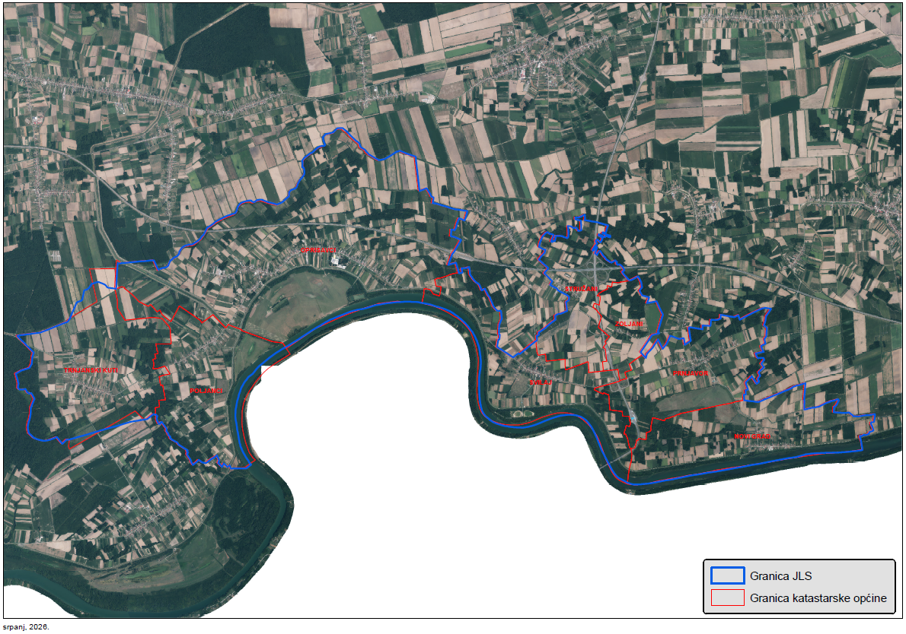
Slika 1: Katastarske općine Općine Oprisavci,
Izvor: Državna geodetska uprava - obrada autora

Na području Općine Oprisavci postoje područja koja se nalaze u području ekološke mreže (Natura 2000), Slika 2. Popis katastarskih čestica poljoprivrednog zemljišta u vlasništvu RH po katastarskim općinama koje se nalaze u području Nature 2000, za koje je potrebno provesti postupak ocjene prihvatljivosti 2. Izmjena i dopuna Programa za ekološku mrežu sukladno čl. 29. st. 13. Zakona, nalaze se u Prilogu 1.

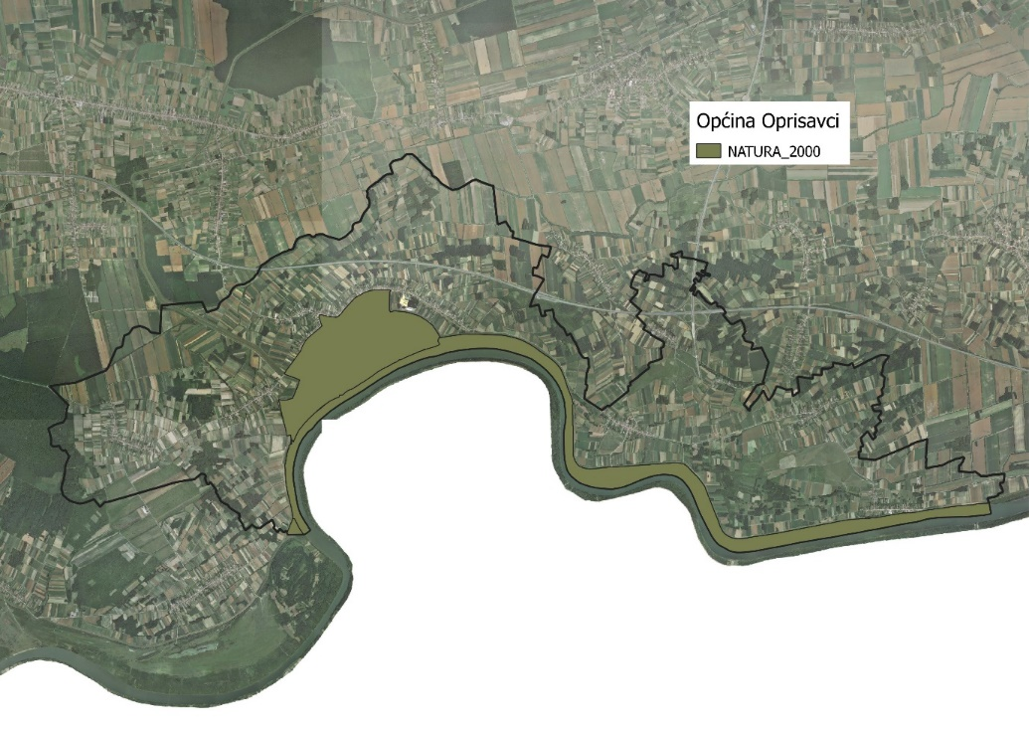
Slika 2: Zaštićena područja (Natura 2000), Izvor: Hrvatska agencija za okoliš i prirodu - Bio portal - obrada autora

GOSPODARENJE POLJOPRIVREDNIM ZEMLJIŠTEM U VLASNIŠTVU REPUBLIKE HRVATSKE ZA OPĆINU OPRISAVCI

Sukladno Zakonu o poljoprivrednom zemljištu (NN 20/18, NN 115/18, NN 98/19, NN 57/22 i 136/25, u daljnjem tekstu: Zakon) poljoprivredno zemljište je dobro od interesa za Republiku Hrvatsku i ima njezinu osobitu zaštitu. Poljoprivrednim zemljištem, u smislu ovoga Zakona, smatraju se poljoprivredne površine koje su po načinu uporabe u katastru opisane kao: oranice, vrtovi, livade, pašnjaci, voćnjaci, maslinici, vinogradi, ribnjaci, trstici i močvare, kao i drugo zemljište koje se može privesti poljoprivrednoj proizvodnji sukladno prostornom planu.

Poljoprivredno zemljište mora se održavati pogodnim za poljoprivrednu
proizvodnju. Pod održavanjem poljoprivrednog zemljišta pogodnim za poljoprivrednu
proizvodnju smatra se sprječavanje njegove zakorovljenosti i obrastanja višegodišnjim
raslinjem, kao i smanjenje njegove plodnosti.

Raspolaganje poljoprivrednim zemljištem u vlasništvu države u smislu ovoga
Zakona predstavlja: zakup i zakup za ribnjake, zakup zajedničkih pašnjaka, privremeno korištenje, zamjena, prodaja, prodaja izravnom pogodbom, davanje na korištenje izravnom pogodbom, razvrgnuće suvlasničke zajednice, osnivanje prava građenja i osnivanje prava služnosti.

Osnovna načela raspolaganja državnim poljoprivrednim zemljištem na području Općine Oprisavci su:
- Državno poljoprivredno zemljište mora biti u funkciji poljoprivredne proizvodnje
uzimajući u obzir tradicijsku proizvodnju ovog kraja i specifičnosti pojedinih poljoprivrednih površina definiranih ovim Programom,
- Općina Oprisavci sve slobodne površine državnog poljoprivrednog zemljišta odrediti će za zakup, povrat, prodaju, zakup zajedničkih pašnjaka i ostale namjene,
- Promjena namjene poljoprivrednog zemljišta u nepoljoprivredne svrhe provoditi će se u skladu s dokumentima prostornog uređenja,
- Preko općinskih službi i nadležnih institucija provodit će se stalni nadzor i poduzimati mjere za nepoštivanje preuzetih obveza za one koji raspolažu državnim poljoprivrednim zemljištem.

UKUPNA POVRŠINA POLJOPRIVREDNOG ZEMLJIŠTA U VLASNIŠTVU REPUBLIKE HRVATSKE

Prema dosada prikupljenim službenim podacima katastra, zemljišnih knjiga, pristiglih očitovanja nadležnih institucija i druge dokumentacije površina poljoprivrednog zemljišta u vlasništvu RH na području Općine iznosi 911,0307 ha.
Popis svih katastarskih čestica poljoprivrednog zemljišta u vlasništvu RH kojima raspolaže Općina Oprisavci nalazi se u excel TABLICI V1.

Prikaz katastarskih čestica poljoprivrednog zemljišta u vlasništvu RH na području Općine Oprisavci s podlogom digitalne ortofoto karte izrađen je prema službeno dostavljenim podacima Državne geodetske uprave za potrebe izrade 2. Izmjena i dopuna Programa i nalazi se u prilogu KARTOGRAFSKI PRIKAZ 1, a njegov umanjeni prikaz vidljiv na slici 3.

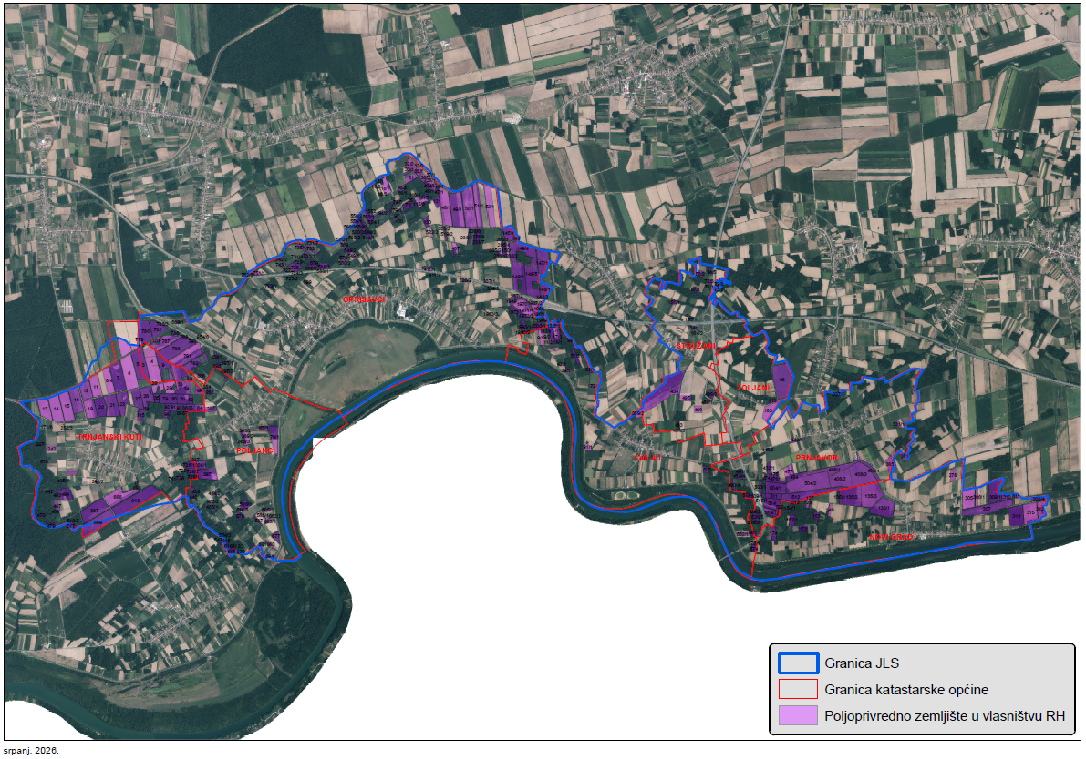
Slika 3: Ukupna površina državnog poljoprivredno zemljište na području Općine Oprisavci
Izvor: Državna geodetska uprava, obrada autora

PODACI O DOSADAŠNJEM RASPOLAGANJU POLJOPRIVREDNIM ZEMLJIŠTEM U VLASNIŠTVU DRŽAVE

Poljoprivrednim zemljištem u vlasništvu Republike Hrvatske na području Općine Oprisavci raspolagalo se temeljem sljedećih dosadašnjih oblika raspolaganja prikazanih u tablici T-3.
T-3: Prikaz dosadašnjeg raspolaganja poljoprivrednim zemljištem u vlasništvu RH
R.  br. | OBLIK RASPOLAGANJA  (skraćeni naziv iz ugovora) | Ukupan broj  ugovora | Ukupna površina po ugovorima
1. | zakup – istekao ugovor o privremenom korištenju | 68 | 619,0043 ha

Prikaz katastarskih čestica u vlasništvu RH na području Općine Oprisavci koje su pod jednim od oblika raspolaganja poljoprivrednog zemljišta s podlogom digitalne ortofoto karte izrađen je prema službeno dostavljenim podacima Državne geodetske uprave za potrebe izrade 2. Izmjena i dopuna Programa i nalazi se u prilogu KARTOGRAFSKI PRIKAZ 2, a njegov umanjeni prikaz vidljiv na slici 4.

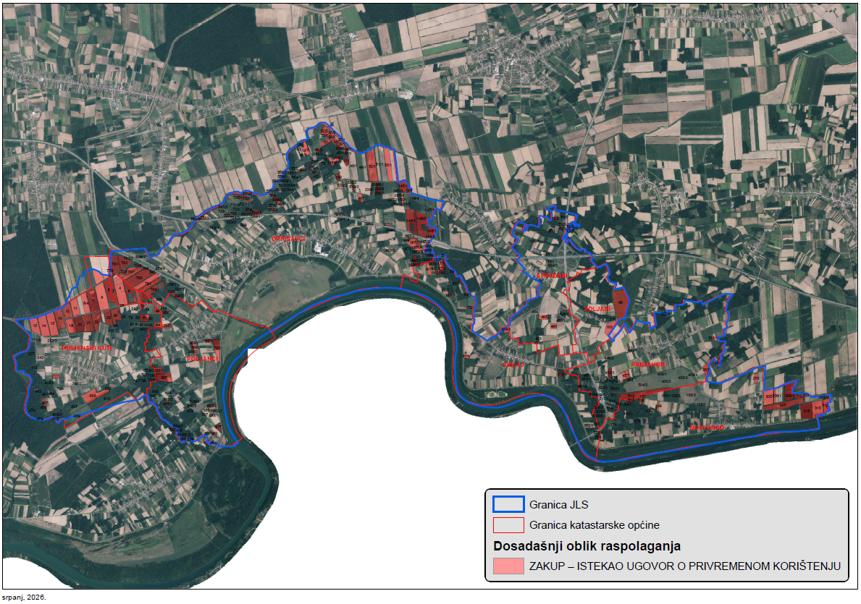
Slika 4: Prikaz dosadašnjeg raspolaganja poljoprivrednim zemljištem u vlasništvu RH na području Općine Oprisavci
Izvor: Državna geodetska uprava, Općina Oprisavci, Ministarstvo poljoprivrede - obrada autora

POVRŠINE ODREĐENE ZA ZAKUP

Na području Općine Oprisavci za zakup poljoprivrednog zemljišta određeno je 786,8003 hektara.
Popis svih katastarskih čestica poljoprivrednog zemljišta u vlasništvu RH određenih za davanje u zakup nalazi se u TABLICI V1, a u tablici T-4 prikazana je površina određena za zakup prema katastarskim općinama.

Prikaz katastarskih čestica u vlasništvu RH na području Općine Oprisavci koje su 2. Izmjenama i dopunama Programa predviđene za zakup s podlogom digitalne ortofoto karte izrađen je prema službeno dostavljenim podacima Državne geodetske uprave za potrebe izrade 2. Izmjena i dopuna Programa i nalazi se u prilogu KARTOGRAFSKI PRIKAZ 3, a njegov umanjeni prikaz vidljiv na slici 5.

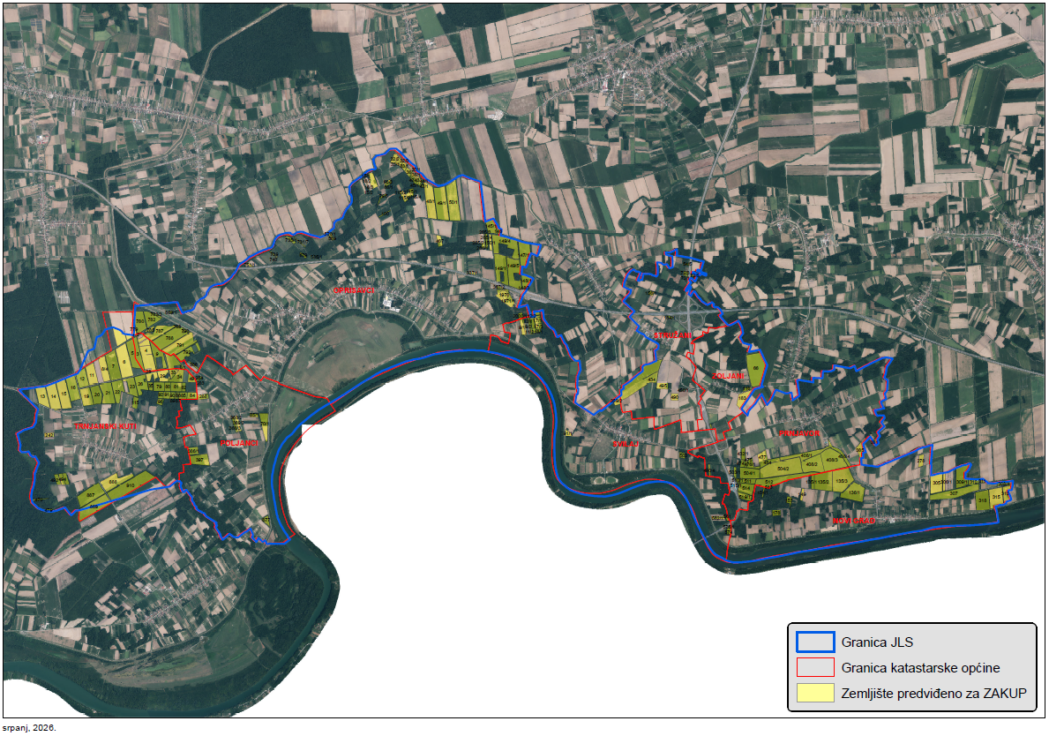
Slika 5: Površine određene za davanje u zakup na području Općine Oprisavci
Izvor: Državna geodetska uprava, Općina Oprisavci - obrada autora

T-4: Poljoprivredno zemljište određeno za zakup prema katastarskim općinama
Naziv katastarske općine | Površina (ha)
NOVI GRAD | 103,8400
OPRISAVCI | 193,9847
POLJANCI | 58,7763
PRNJAVOR | 108,6198
STRUŽANI | 33,2434
SVILAJ | 18,2695
TRNJANSKI KUTI | 245,7063
ZOLJANI | 24,3603
Ukupno | 786,8003

POVRŠINE ODREĐENE ZA PRODAJU

Na području Općine Oprisavci za prodaju poljoprivrednog zemljišta određeno je 101,4959 hektara.
Popis svih katastarskih čestica poljoprivrednog zemljišta u vlasništvu RH određenih za prodaju nalazi se u TABLICI V1.

Prikaz katastarskih čestica u vlasništvu RH na području Općine Oprisavci koje su 2. Izmjenama i dopunama Programa predviđene za prodaju s podlogom digitalne ortofoto karte izrađen je prema službeno dostavljenim podacima Državne geodetske uprave za potrebe izrade 2. Izmjena i dopuna Programa i nalazi se u prilogu KARTOGRAFSKI PRIKAZ 4, a njegov umanjeni prikaz vidljiv na slici 6.

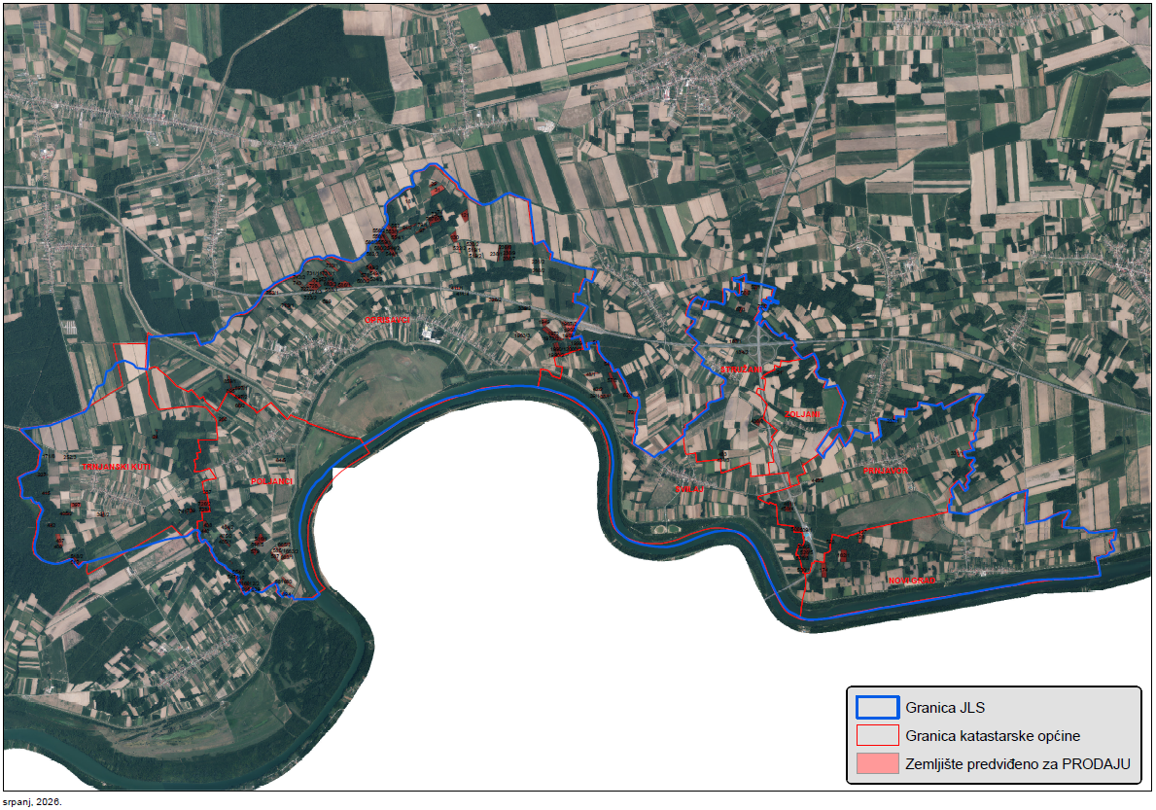
Slika 6: Površine određene za prodaju na području Općine Oprisavci
Izvor: Državna geodetska uprava, Općina Oprisavci - obrada autora

POVRŠINE ODREĐENE ZA POVRAT

Na području Općine Oprisavci za povrat poljoprivrednog zemljišta određeno je 19,9823 hektara.
Upravni odjel za opću upravu i imovinsko-pravne poslove Brodsko - posavske županije očitovao se da za potrebe povrata i zamjene u slučaju kada nije moguć povrat imovine oduzete za vrijeme jugoslavenske komunističke vladavine na području Općine Oprisavci potrebno osigurati za povrat 20 hektara poljoprivrednog zemljišta. Općina Oprisavci za potrebe povrata odredila je 19,9823 hektara.
Popis svih katastarskih čestica poljoprivrednog zemljišta u vlasništvu RH određenih za povrat nalazi se u TABLICI V1.

Prikaz katastarskih čestica u vlasništvu RH na području Općine Oprisavci koje su 2. Izmjenama i dopunama Programa predviđene za povrat s podlogom digitalne ortofoto karte izrađen je prema službeno dostavljenim podacima Državne geodetske uprave za potrebe izrade 2. Izmjena i dopuna Programa i nalazi se u prilogu KARTOGRAFSKI PRIKAZ 5, a njegov umanjeni prikaz vidljiv na slici 7.

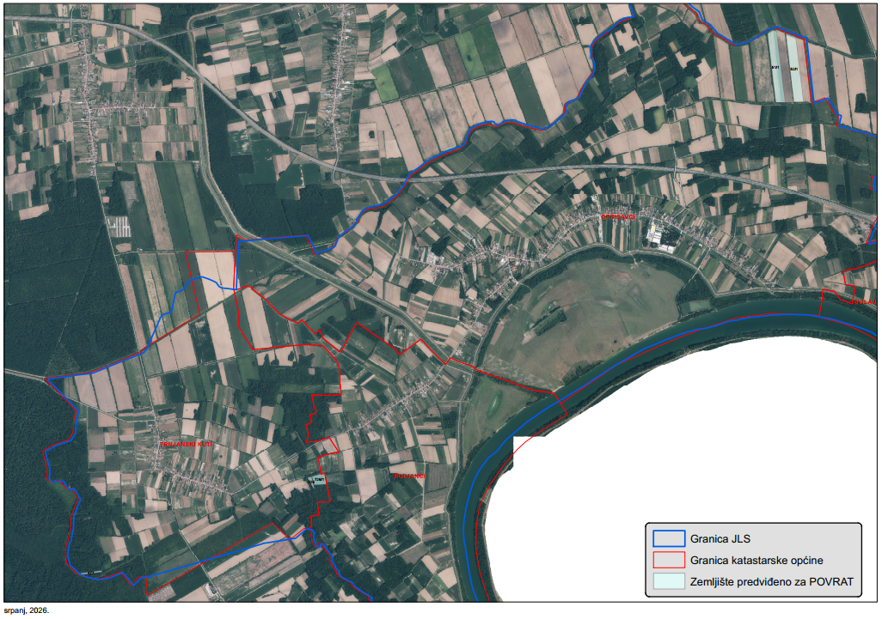
Slika 7: Površine određene za povrat na području Općine Oprisavci
Izvor: Državna geodetska uprava, Općina Oprisavci - obrada autora

POVRŠINE ODREĐENE ZA ZAKUP ZA RIBNJAKE

Na području Općine Oprisavci ne postoje površine poljoprivrednog zemljišta u vlasništvu Republike Hrvatske određene za zakup za ribnjake.

POVRŠINE ODREĐENE ZA ZAKUP ZAJEDNIČKIH PAŠNJAKA

Na području Općine Oprisavci ne postoje površine poljoprivrednog zemljišta u vlasništvu Republike Hrvatske određene za zakup zajedničkih pašnjaka.

- POVRŠINE ODREĐENE ZA OSTALE NAMJENE

Na području Općine Oprisavci za ostale namjene određeno je 2,7522 hektara.
Popis svih katastarskih čestica poljoprivrednog zemljišta u vlasništvu RH određenih za ostale namjene nalazi se u TABLICI V1.

Prikaz katastarskih čestica u vlasništvu RH na području Općine Oprisavci koje su 2. Izmjenama i dopunama Programa predviđene za ostale namjene s podlogom digitalne ortofoto karte izrađen je prema službeno dostavljenim podacima Državne geodetske uprave za potrebe izrade 2. Izmjena i dopuna Programa i nalazi se u prilogu KARTOGRAFSKI PRIKAZ 6, a njegov umanjeni prikaz vidljiv na Slici 8.

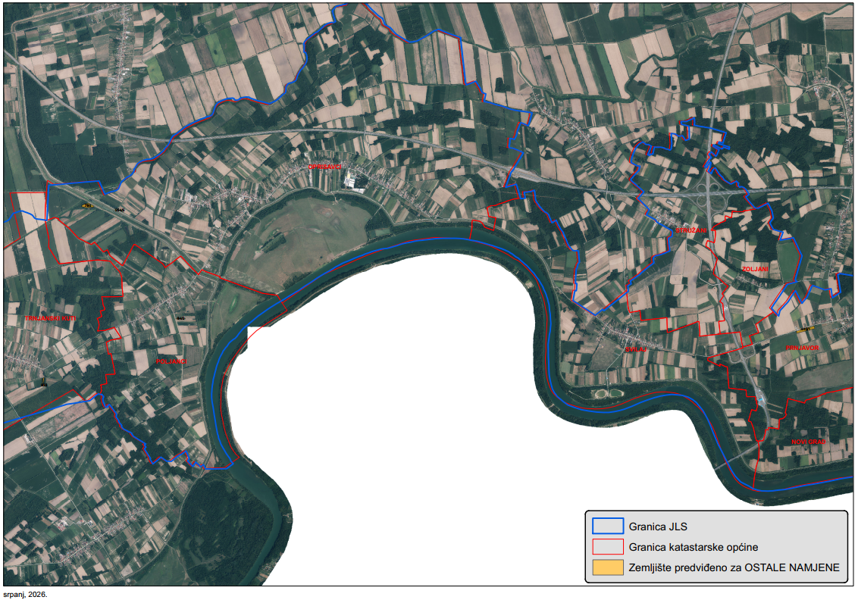
Slika 8: Površine određene za ostale namjene na području Općine Oprisavci
Izvor: Državna geodetska uprava, Općina Oprisavci - obrada autora

PRILOZI:
- Dokumentacija sukladno Pravilniku o dokumentaciji potrebnoj za donošenje Programa raspolaganja poljoprivrednim zemljištem u vlasništvu RH (NN 98/2022, 110/2024):
- Kopija katastarskog plana,
- Zemljišnoknjižni izvadci, Posjedovni listovi, izvadci iz Baze zemljišnih podataka
- Uvjerenje Upravnog tijela županije, nadležnog za prostorno uređenje da li se predmetne čestice nalaze izvan granica građevinskog područja,
- Očitovanje tijela regionalne samouprave o površini koju je potrebno osigurati kao nadoknadu za oduzetu imovinu,
- Uvjerenje Hrvatskih šuma d.o.o.,
- Očitovanje Hrvatskih voda,
- Uvjerenje Upravnog tijela županije, nadležnog za prostorno uređenje da li su predmetne čestice u obuhvatu postojećeg i/ili planiranog sustava javnog navodnjavanja,
- Očitovanje Hrvatskog centra za razminiranje,
- Rješenje o prihvatljivosti programa za ekološku mrežu,
- Mišljenje nadležnog tijela za zaštitu okoliša o potrebi provedbe strateške procjene utjecaja na okoliš.

- Popis priloga iz detaljne razrade Programa
- TABLICA V1: Popis katastarskih čestica poljoprivrednog zemljišta u vlasništvu RH po katastarskim općinama.
- KARTOGRAFSKI PRIKAZ 1: poljoprivredno zemljište u vlasništvu RH za Općinu Oprisavci
- KARTOGRAFSKI PRIKAZ 2: dosadašnje raspolaganje poljoprivrednim zemljištem u vlasništvu RH za Općinu Oprisavci
- KARTOGRAFSKI PRIKAZ 3: površine određene za zakup za Općinu Oprisavci
- KARTOGRAFSKI PRIKAZ 4: površine određene za prodaju za Općinu Oprisavci
- KARTOGRAFSKI PRIKAZ 5: površine određene za povrat za Općinu Oprisavci
- KARTOGRAFSKI PRIKAZ 6: površine određene za ostale namjene za Općinu Oprisavci
- KOPIJE KATASTARSKOG PLANA - PK u digitalnom obliku s označenim oblicima raspolaganja

